CALENDAR ASTRONOMIC 2020

Fenomene astronomice în luna ianuarie
/Datele din acest calendar sunt valabile pentru coordonatele Bârladului/
Latitudine: 46,23°N, Longitudine: 27,67°E

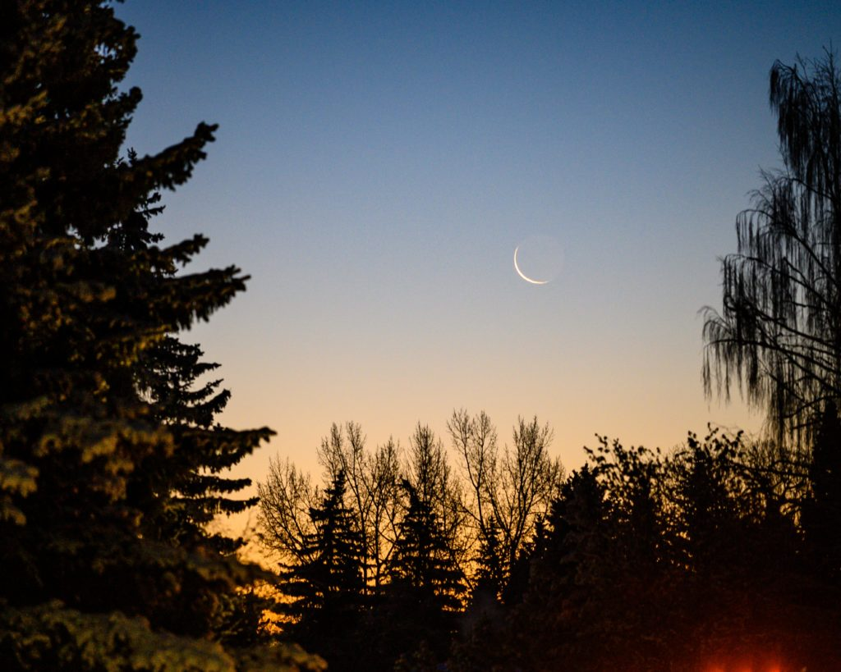

Evenimente

04 ianuarie - Înainte de zori: Marte se află deasupra stelei Antares / constelaţia
Scorpius.

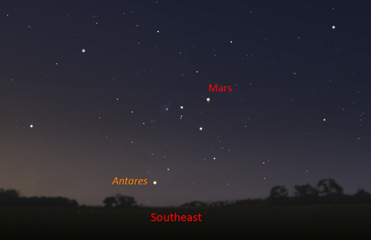
05 ianuarie – Pământul la periheliu / distanţa minimă de Soare, 147,1 milioane
km (0,983244 UA)/ (ora 10)

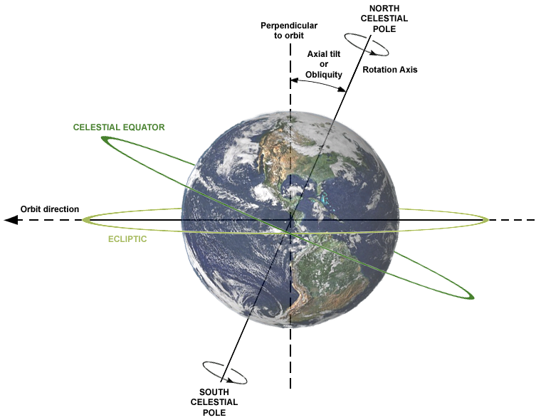
06-08 ianuarie - Luna în constelaţia Taurus

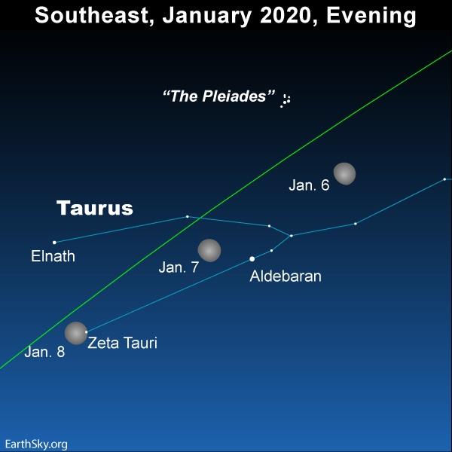

07 ianuarie - Seara: Luna se află în roiul Hyades.

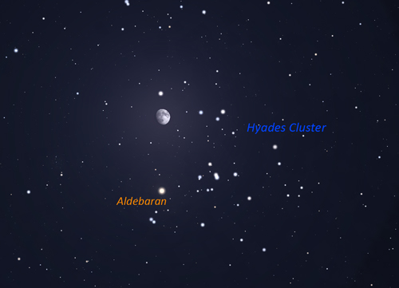

10 ianuarie – Mercur la conjuncţie superioară / ora 17

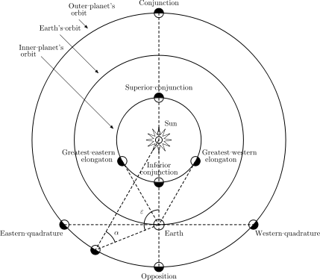

10 ianuarie - După apusul Soarelui: Venus se află deasupra stelei Delta
Capricornus.

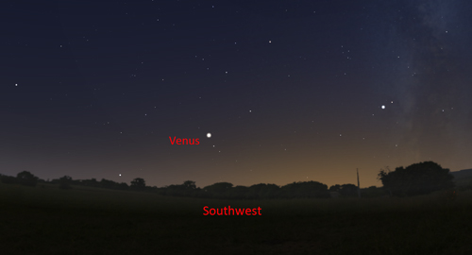

10 ianuarie – Luna aproape de steaua Castor / constelaţia Gemini / ora 24
11 ianuarie – Luna aproape de steaua Pollux / constelaţia Gemini / ora 05
13 ianuarie – Luna aproape de steaua Regulus / constelaţia Leo / (ora 17)
18 ianuarie – Marte (m = +1,5) la 4,7 grade N de steaua Antares (m = +1,0) /
constelaţia Scorpius / (ora 11)
20 ianuarie – Luna aproape de steaua Antares / constelaţia Scorpius /
(ora 20)
20 ianuarie – Luna aproape de Marte (m = +1,5) / (ora 23)
23 ianuarie – Luna aproape de Jupiter (m = -1,9) / (ora 05)
27 ianuarie - Seara: O lună foarte subțire se află între Venus și Mercur.

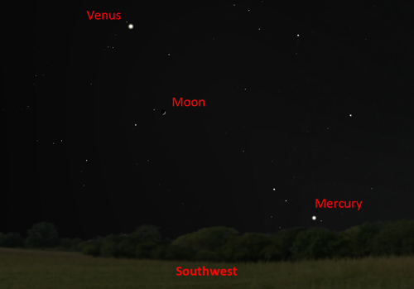

27 ianuarie – Venus (m = -4,1) la 0,07 grade SE de Neptun (m = +7,9) /
(ora 23). Neptun apare ca un punct albastru pal.
28 ianuarie – Luna aproape de Venus (m = -4,1) / (ora 13)

Repere ale lunii ianuarie

& Reperaţi direcţia drumului Soarelui / 5 ianuarie
În această seară, în timp ce privești stelele, gândește-te la direcția în care steaua noastră, Soarele, se mișcă prin galaxia noastră. Astronomii numesc direcția de mișcare a soarelui prin Calea Lactee cu un nume vechi. Se numește apex solar (vârful Soarelui).

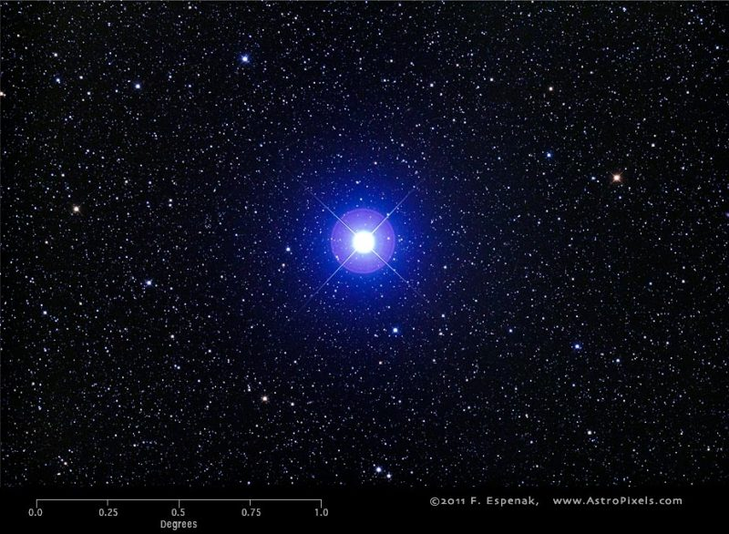

Steaua alb-albastră Vega este situată aproape de vârful drumului Soarelui - direcția de mișcare a Soarelui nostru prin spațiu. Apexul solar este situat pe cerul nostru în direcția constelației Hercules, la sud-vest de steaua Vega (constelația Lyra). Deoarece Vega este o stea strălucitoare, îl poţi căuta şi găsi destul de uşor. În această perioadă a anului, din latitudinile nordice, Vega apare peste orizontul nord-vest la amurg și seara devreme. Când o vedeți, imaginaţi-vă că Soarele și familia noastră de planete călătoresc mai mult sau mai puțin spre steaua Vega. Vega este cea mai strălucitoare stea din asterismul cunoscut sub numele de Triunghiul de vară.

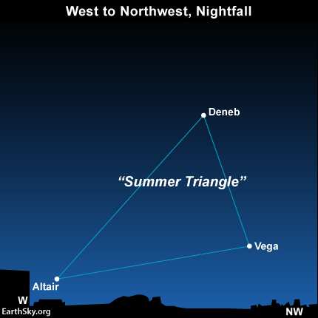

& Identificați stelele din Cercul de iarnă / 8 ianuarie
Căutați pe cer Luna, apoi observați stelele din apropiere. Toate stelele Cercului de iarnă (numit uneori şi Hexagonul de iarnă) sunt stele de primă mărime, așa că ar trebui să poată fi observate. Stelele Cercului de Iarnă nu formează un cerc perfect. Luând ca reper steaua Capella, veţi observa dacă deplasaţi privirea în sens orar, stelele Aldebaran, Rigel, Sirius, Procyon, Pollux și Castor.

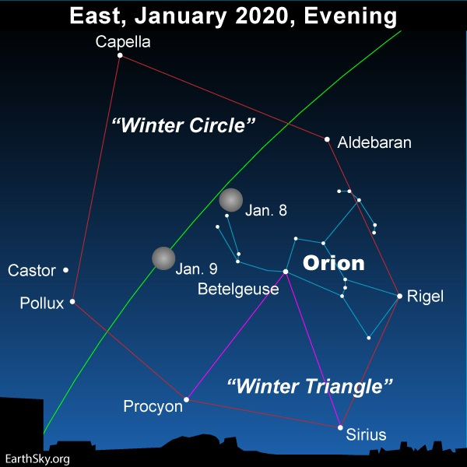

Constelația Orion alcătuiește colțul de sud-vest al Cercului de iarnă. Steaua strălucitoare a lui Orion, Betelgeuse, formează un triunghi echilateral cu stelele Sirius și Procyon (Triunghiul de iarnă).
Răsăritul şi apusul planetelor vizibile cu ochiul liber

SEARA | MIEZUL NOPŢII | DIMINEAŢA
Mercur / Sud-Vest,
în ultima parte a lunii
Venus / Sud-Vest
 |  | Marte / Sud-Est
 |  | Jupiter/ Sud-Est
Saturn / Est,
în primele zile din ianuarie

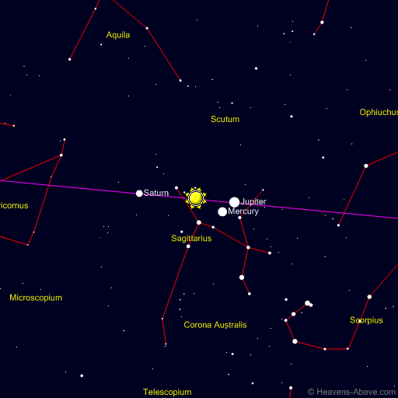

MERCUR
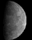
Mercur este în constelaţia Sagittarius şi va fi în conjuncţie superioară pe 10 ianuarie, astfel încât nu va fi vizibil până la sfârșitul lunii. La magnitudinea aparentă m = -1,0 va avea o altitudine scăzută în sud-vest, de ~ 9 grade.

VENUS

Venus s-ar putea vedea cel mai bine, la începutul lunii în constelaţia Capricornus, strălucind la magnitudinea aparentă m = -4, având o înălțime de ~ 11 grade deasupra orizontului sud-vestic. Pe parcursul lunii, faza (procentul discului iluminat) scade de la 82% la 74% și astfel strălucirea sa aparentă rămâne practic constantă.

MARTE
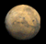
Marte poate fi văzut spre sud-est pe cerul dinainte de zori, la începutul lunii. Apoi se ridică la o înălțime desaupra orizontului de ~ 11 grade. Aflat în constelaţia Libra, Marte va avea o magnitudine aparentă m = +1,6. Până la sfârșitul lunii, se va vedea mai departe spre sud, înainte de zori, iar magnitudinea sa va crește ușor până la m = +1,4.

JUPITER
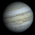
Jupiter a trecut în spatele Soarelui pe 27 decembrie 2019 și se va pierde în strălucirea Soarelui în prima parte a lunii ianuarie. Dar, până la mijlocul lunii, va deveni vizibil în constelaţia Sagittarius, strălucind la magnitudinea aparentă m = -1,9 pe cerul dinainte de zori. Pentru observare, va fi necesar un orizont estic scăzut.

SATURN

Saturn este în conjuncţie superioară pe 13 ianuarie, așa că nu poate fi practic văzut până la sfârșitul lunii. Utilizând un orizont estic foarte scăzut, este posibil să fie văzut în primele zile din ianuarie în constelaţia Sagittarius, la o magnitudine aparentă m = +0,6 pe cerul dimineţii.
Noul Catalog General al Nebuloaselor și Clusterelor de Stele (abreviat ca NGC) este un catalog de obiecte de cer adânc compilat de John Louis Emil Dreyer în 1888 ca o nouă versiune a Catalogului general al Nebuloaselor și Clusterelor de Stele al lui John Herschel. NGC conține 7 840 de obiecte, cunoscute sub denumirea de obiecte NGC. Este unul dintre cele mai mari cataloage cuprinzătoare, deoarece include toate tipurile de obiecte de spațiu adânc și nu se limitează, de exemplu, la galaxii. Dreyer a publicat, de asemenea, două suplimente la NGC în 1895 și 1908, cunoscute sub numele de Cataloagele Index, care descriu încă 5.386 de obiecte astronomice. Noul Catalog General al Nebuloaselor și Clusterelor de Stele (abreviat ca NGC) este un catalog de obiecte de cer adânc compilat de John Louis Emil Dreyer în 1888 ca o nouă versiune a Catalogului general al Nebuloaselor și Clusterelor de Stele al lui John Herschel. NGC conține 7 840 de obiecte, cunoscute sub denumirea de obiecte NGC. Este unul dintre cele mai mari cataloage cuprinzătoare, deoarece include toate tipurile de obiecte de spațiu adânc și nu se limitează, de exemplu, la galaxii. Dreyer a publicat, de asemenea, două suplimente la NGC în 1895 și 1908, cunoscute sub numele de Cataloagele Index, care descriu încă 5.386 de obiecte astronomice. Noul Catalog General al Nebuloaselor și Clusterelor de Stele (abreviat ca NGC) este un catalog de obiecte de cer adânc compilat de John Louis Emil Dreyer în 1888 ca o nouă versiune a Catalogului general al Nebuloaselor și Clusterelor de Stele al lui John Herschel. NGC conține 7 840 de obiecte, cunoscute sub denumirea de obiecte NGC. Este unul dintre cele mai mari cataloage cuprinzătoare, deoarece include toate tipurile de obiecte de spațiu adânc și nu se limitează, de exemplu, la galaxii. Dreyer a publicat, de asemenea, două suplimente la NGC în 1895 și 1908, cunoscute sub numele de Cataloagele Index, care descriu încă 5.386 de obiecte astronomice. Top of Form
Soarele
Răsărit şi apus
La începutul lunii răsare la ora 7h52m şi apune la ora 16h33m, iar la sfârşitul lunii răsare la ora 7h34m şi apune la ora 17h11m.

Poziţia pe ecliptică

Soarele este la începutul lunii în constelaţia Saggitarius, iar pe 21 ianuarie intră în constelaţia Capricornus.

Fenomene: Eclipsa de Lună prin penumbră din 10/11 ianuarie
O eclipsă abia perceptibilă, de tipul eclipsă de Lună prin penumbră, este vizibilă în 10/11 ianuarie din Europa, Asia, Australia, Africa, mare parte din America de Nord, estul Americii de Sud.
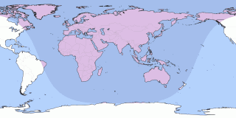

Vizibilitatea eclipsei la Bârlad:
Începutul eclipsei: 10 Ianuarie, ora 19:07
Maximul eclipsei: 10 Ianuarie, ora 21:10; Magnitudinea: 0,12
(Magnitudinea unei eclipse lunare este fracțiunea diametrului lunar acoperit de umbra Pământului.)
Sfârşitul eclipsei: 10 Ianuarie, ora 23:12
Durata: 4 ore şi 05 minute

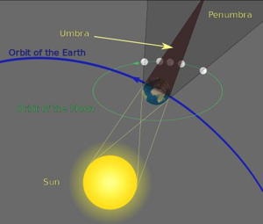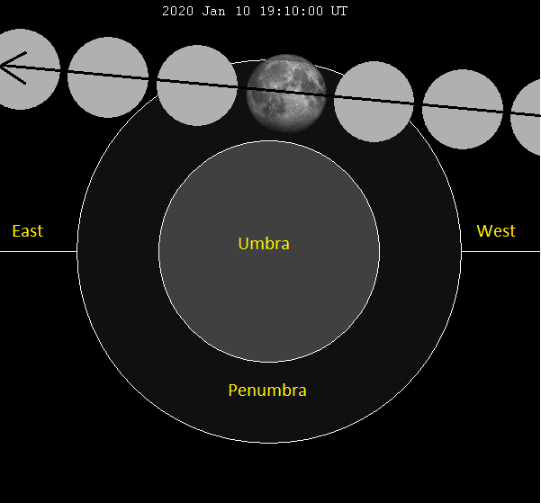
Luna
Distanţa de Pământ
02 ianuarie, ora 03:31, APOGEU - la 404.580 km de Pământ
13 ianuarie, ora 22:22, PERIGEU - la 365.958 km de Pământ
29 ianuarie, ora 23:00, APOGEU - la 405.393 km de Pământ

Fazele Lunii

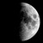 03 ianuarie /ora 06:45 - Luna la Primul Pătrar

10 ianuarie /ora 21:21 - Luna Plină

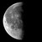 17 ianuarie /ora 14:58 - Luna la Ultimul Pătrar

24 ianuarie /ora 23:42 - Luna Nouă

Curenţi meteorici

Quadrantidele au potențialul de a fi cel mai puternic curent de meteori al anului. Observarea curentului este afectată de perioada scurtă de activitate maximă (6 ore) și de vremea nefavorabilă de la începutul lunii ianuarie.
Curentul de meteori Quadrantide este activ în perioada 27 decembrie - 10 ianuarie. Viteza medie a corpurilor meteorice: 42,2 km/s. Obiectul „părinte”: 2003 EH (asteroid). Radiantul este situat în nordul constelaţiei Bootes.
Maximul, 120+ meteori/oră, se va produce pe 4 ianuarie la ora 10:20 (TLR). Luna va fi 57,59% în raport cu Luna Plină.

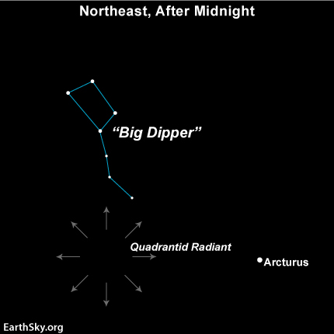

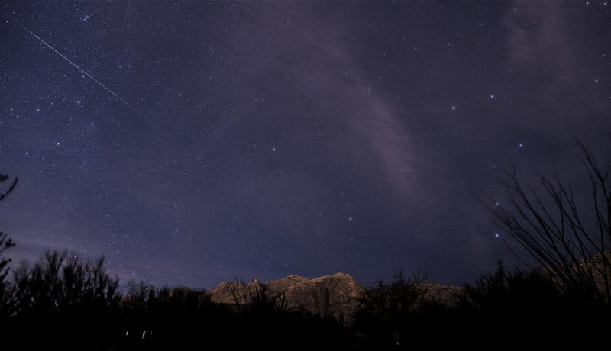

Apropieri ale unor asteroizi de Pământ

ASTEROIDUL | DATA | DISTANŢA | DIAMETRUL  (m)

2019 YK | 01.01 | 14,1 LD | 52
2019 AE3 | 02.01 | 4,9 LD | 13
2019 UO | 10.01 | 11,8 LD | 340
2019 WC5 | 11.01 | 6,4 LD | 107
2011 EP51 | 15.01 | 19,6 LD | 32
2017 RZ15 | 15.01 | 12,1 LD | 14
2009 BH2 | 18.01 | 14,6 LD | 118
2013 DU | 20.01 | 14,9 LD | 59
2019 TF2 | 23.01 | 16,2 LD | 18
2018 BM5 | 23.01 | 13,1 LD | 12
2018 AL12 | 30.01 | 18,2 LD | 39

Notă: LD = "Lunar Distance". 1 LD = 384.401 km, distanţa medie dintre Pământ şi Lună. 1 LD = 0,00256 UA.

Vizibilitatea Staţiei Spaţiale Internaţionale

Staţia Spaţială Internaţională este o structură artificială din spaţiu plasată pe orbită la o altitudine ce variază între aproximativ 319,6 km şi 450 km. ISS (International Space Station) poate fi văzută cu ochiul liber de la sol în serile senine străbătând cerul pe distanţe mari.
Dacă ştii unde să te uiţi şi când, poţi observa cu uşurinţă, cu ochiul liber, traiectoria acesteia. Specialiştii de la NASA au calculat peste 6700 de locuri de pe Terra, de unde se poate observa aceasta la diferite ore şi în diferite zile.

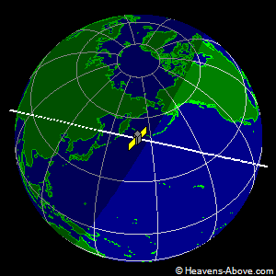

Cei interesaţi pot utiliza tabelul următor, valabil pentru coordonatele municipului Bârlad:

Data | Magnitudinea aparentă |  | Start |  |  | Cel mai înalt  punct |  |  | Sfârşit |  | Tipul de trecere
 |  | Timp | Alt. | Az. | Timp | Alt. | Az. | Timp | Alt. | Az.
01 Jan | -0,8 | 05:03:57 | 14° | NE | 05:03:57 | 14° | NE | 05:04:31 | 10° | ENE | vizibil
01 Jan | -2,7 | 06:36:52 | 19° | NW | 06:38:38 | 32° | N | 06:41:42 | 10° | ENE | vizibil
02 Jan | -2,5 | 05:50:49 | 30° | NNE | 05:50:49 | 30° | NNE | 05:53:34 | 10° | ENE | vizibil
03 Jan | -0,8 | 05:04:45 | 15° | NE | 05:04:45 | 15° | NE | 05:05:28 | 10° | ENE | vizibil
03 Jan | -3,1 | 06:37:41 | 20° | NW | 06:39:41 | 43° | NNE | 06:42:54 | 10° | E | vizibil
04 Jan | -2,8 | 05:51:37 | 36° | NNE | 05:51:37 | 36° | NNE | 05:54:43 | 10° | E | vizibil
05 Jan | -1,0 | 05:05:31 | 17° | ENE | 05:05:31 | 17° | ENE | 05:06:33 | 10° | ENE | vizibil
05 Jan | -3,8 | 06:38:27 | 21° | WNW | 06:40:35 | 77° | NNE | 06:43:55 | 10° | ESE | vizibil
06 Jan | -3,5 | 05:52:23 | 54° | N | 05:52:32 | 55° | NNE | 05:55:50 | 10° | E | vizibil
07 Jan | -1,2 | 05:06:21 | 21° | ENE | 05:06:21 | 21° | ENE | 05:07:39 | 10° | E | vizibil
07 Jan | -3,3 | 06:39:17 | 20° | W | 06:41:16 | 47° | SW | 06:44:29 | 10° | SE | vizibil
08 Jan | -3,9 | 05:53:17 | 74° | SSW | 05:53:18 | 74° | SSW | 05:56:38 | 10° | SE | vizible
09 Jan | -1,2 | 05:07:19 | 21° | ESE | 05:07:19 | 21° | ESE | 05:08:35 | 10° | ESE | vizibil
09 Jan | -2,0 | 06:40:16 | 15° | WSW | 06:41:43 | 20° | SW | 06:44:12 | 10° | S | vizibil
10 Jan | -2,5 | 05:54:22 | 29° | SSW | 05:54:22 | 29° | SSW | 05:56:48 | 10° | SSE | vizibil
11 Jan | -0,9 | 05:08:32 | 14° | SE | 05:08:32 | 14° | SE | 05:09:05 | 10° | SE | vizibil
19 Jan | -1,2 | 18:37:20 | 10° | SSE | 18:37:44 | 11° | SSE | 18:37:44 | 11° | SSE | vizibil
20 Jan | -1,3 | 19:23:47 | 10° | SW | 19:24:53 | 19° | SSW | 19:24:53 | 19° | SSW | vizibil
21 Jan | -2,7 | 18:35:58 | 10° | SSW | 18:38:57 | 30° | SE | 18:39:00 | 30° | SE | vizibil
22 Jan | -2,0 | 17:48:27 | 10° | S | 17:50:56 | 19° | SE | 17:53:02 | 12° | E | vizibil
24 Jan | -3,2 | 17:47:47 | 10° | SW | 17:51:01 | 45° | SE | 17:53:48 | 13° | ENE | vizibil
24 Jan | -2,0 | 19:24:35 | 10° | W | 19:26:44 | 31° | WNW | 19:26:44 | 31° | WNW | vizibil
22 Jan | -2,0 | 19:24:00 | 10° | WSW | 19:25:58 | 32° | WSW | 19:25:58 | 32° | WSW | vizibil
23 Jan | -3,8 | 18:35:50 | 10° | SW | 18:39:11 | 72° | SSE | 18:39:55 | 49° | E | vizibil
25 Jan | -3,4 | 18:36:13 | 10° | WSW | 18:39:32 | 57° | NNW | 18:40:33 | 37° | NE | vizibil
26 Jan | -3,7 | 17:47:54 | 10° | WSW | 17:51:16 | 80° | NNW | 17:54:20 | 12° | ENE | vizibil
26 Jan | -1,8 | 19:25:16 | 10° | WNW | 19:27:15 | 26° | NW | 19:27:15 | 26° | NW | vizibil
27 Jan | -2,7 | 18:36:49 | 10° | W | 18:39:59 | 36° | NNW | 18:41:00 | 29° | NNE | vizibil
28 Jan | -3,0 | 17:48:22 | 10° | W | 17:51:37 | 44° | NNW | 17:54:44 | 11° | ENE | vizibil
28 Jan | -1,7 | 19:25:48 | 10° | WNW | 19:27:39 | 24° | NW | 19:27:39 | 24° | NW | vizibil
29 Jan | -2,6 | 18:37:25 | 10° | WNW | 18:40:28 | 31° | N | 18:41:22 | 26° | NNE | vizibil
30 Jan | -2,6 | 17:48:58 | 10° | WNW | 17:52:03 | 33° | N | 17:55:05 | 10° | ENE | vizibil
30 Jan | -1,9 | 19:26:08 | 10° | WNW | 19:28:00 | 26° | NW | 19:28:00 | 26° | NW | vizibil
31 Jan | -2,7 | 18:37:49 | 10° | WNW | 18:40:56 | 33° | N | 18:41:45 | 29° | NE | vizibil

Detalii despre trecere pentru data de 28 ianuarie 2020
Orbită: 415 x 421 km, 51,6 °

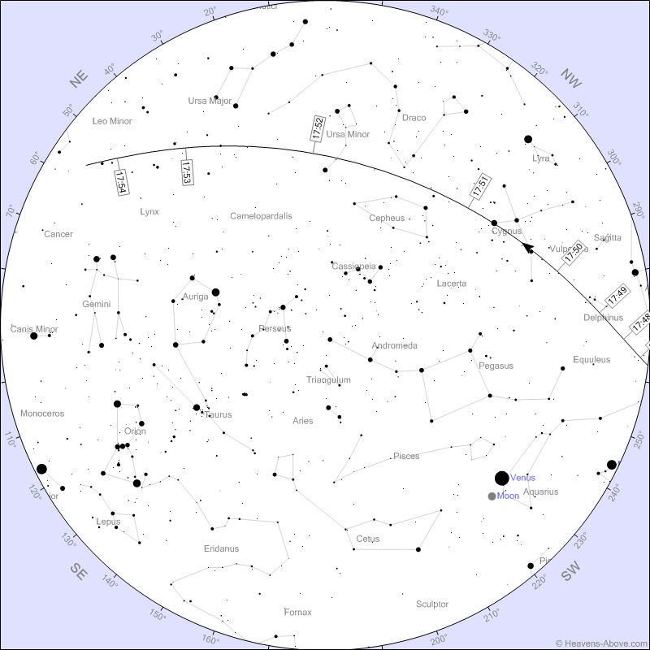

Evenimentul | Momentul de timp | Altitudinea | Azimutul | Magnitudinea aparentă | Altitudinea Soarelui
Răsare | 17:46:14 | 0° | 262° (W) | 2,2 | -7,1°
Ajunge la altitudinea 10° | 17:48:23 | 10° | 269° (W) | 0,5 | -7,4°
Altitudinea maximă | 17:51:37 | 44° | 343° (NNW) | -3,0 | -8,0°
Intră în umbră | 17:54:44 | 11° | 57° (ENE) | -1,7 | -8,5°

Prof.Ioan ADAM, preşedinte Asociaţia Astronomică „Sirius”- Club UNESCO

